# GUIA EVALUATIVA DEL TALLER DE MUSICA PARA 2DO CICLO

Profesor: Ludwing Francisco Melgar

Nombre: -------------------------------------------------------------------------

Grado: ---------- Sección:---------------

# Completar los cuadros con las figuras de nota correspondientes (2 puntos)

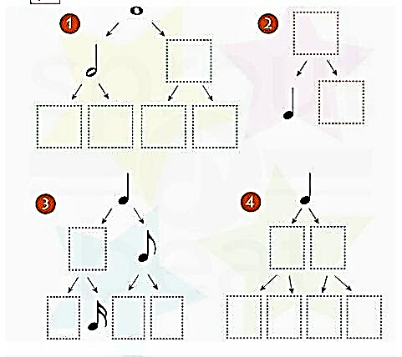

# Observa los siguientes intrumentos antiguos y escribeles el nombre(2 puntos)

# 

# Identifica a continuación cuales instrumentos son membranófonos y cuales idiófonos

# (2 puntos)

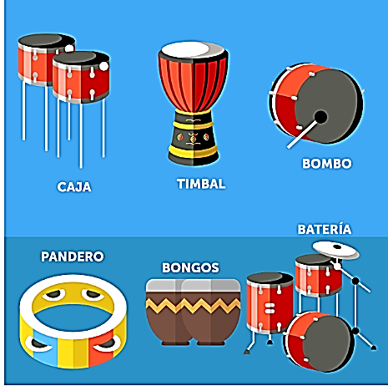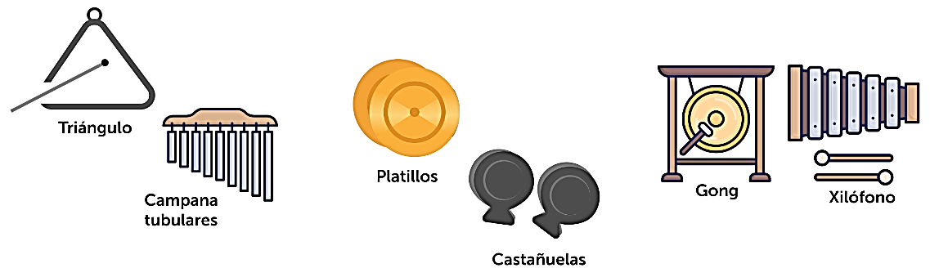

### **Sigue los pasos para realizar el ejercicio rítmico oral y corporal con la siguiente canción “Biri Biri Bam” en este vídeo:**

### **Paso 1. Iniciamos repitiendo el juego sonoro**

### **Bim Bam Bim Bam Biri Biri Bam,**

### **Biri Bam, Biri Biri Bam,**

### **Bim Bam –**

### **Biiiim Baaaaam**

### **Biri Biri Bam Biri Bam Bam**

### **Paso 2. Realizar las percusiones corporales como lo indican los vídeos.**

### **Paso 3. Unimos la voz cantando y percutiendo con las manos hasta lograr realizar correctamente el ritmo de la canción.**

# Paso 4. Graba un video de un minuto y envíamelo (4 puntos)

<https://youtu.be/JWq3EHr9qC4>